Thứ Hai ngày 30 tháng 12 năm 2024
ĐẠO ĐỨC
CHỦ ĐỀ 1: TÍCH CỰC HOÀN THÀNH NHIỆM VỤ
TIẾT 17, BÀI 06: EM TÍCH CỰC HOÀN THÀNH NHIỆM VỤ (T1)
I. YÊU CẦU CẦN ĐẠT
- Nêu được một số biểu hiện của tích cực hoàn thành nhiệm vụ.
- Biết vì sao phải tích cực hoàn thành nhiệm vụ.
- Hoàn thành nhiệm vụ đúng kế hoạch, có chất lượng.
- Nhắc nhở bạn bè tích cực hoàn thành nhiệm vụ
- Biết để hoàn thành nhiệm vụ thì phải làm như thế nào
* Lồng ghép giáo dục lí tưởng cách mạng, đạo đức lối sống:
– Nêu được một số biểu hiện của tích cực hoàn thành nhiệm vụ.
– Biết vì sao phải tích cực hoàn thành nhiệm vụ.
– Hoàn thành nhiệm vụ đúng kế hoạch, có chất lượng.
II. ĐỒ DÙNG DẠY - HỌC
- Kế hoạch bài dạy, bài giảng Power point.
- SGK và các thiết bị, học liệu phục vụ cho tiết dạy.

III. HOẠT ĐỘNG DẠY - HỌC
TG | Hoạt động của giáo viên | Hoạt động của học sinh
3P | 1. Hoạt động mở đầu
 | - GV cho HS nghe bài hát Hổng dám đâu?  ? Hãy kể ra các lý do bạn nhỏ trong bài hát từ chối lời mời của các bạn?  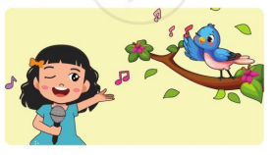  - GV nhận xét, tuyên dương.  - GV dẫn dắt vào bài mới. | - HS lắng nghe  + HS trả lời  + HS nào kể được nhiều nhất thì được nhận phần thưởng.  - HS lắng nghe.
12P | 2. Hoạt động hình thành kiến thức mới
 | Hoạt động 1: Kể chuyện theo tranh và trả lời câu hỏi. Sự nuối tiếc của Hiếu  - Gọi HS nêu yêu cầu  - GV tổ chức cho HS làm việc nhóm đôi  - GV giới thiệu 6 tranh yêu cầu hóm quan sát tranh thảo luận kể lại câu chuyện theo tranh và trả lời câu hỏi  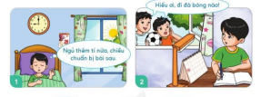  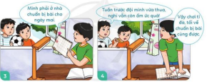  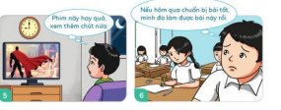  ? Điều gì xảy ra khi Hiểu không chuẩn bị bài?  ? Theo em, để hoàn thành nhiệm vụ Hiểu phải làm gì?  ? Vì sao phải hoàn thành nhiệm vụ?  - GV cho thời gian HS làm việc theo nhóm và quan sát, hướng dẫn, gợi mở thêm cho HS ( nếu cần)  - GV mời một số nhóm kể lại câu chuyện và trình bày câu trả lời. GV có thể yêu cầu các nhóm khác nhận xét, góp ý, bổ sung để hoàn chỉnh câu chuyện và câu trả lời  - GV mời HS khác nhận xét.  - GV nhận xét tuyên dương, sửa sai (nếu có):  + Hiểu đến lớp đã không làm được bài mà cô giáo yêu cầu  + Hiểu quyết tâm dậy sớm hơn, tù chối lời mời đi đá bóng cùng bạn vì vẫn chưa chuẩn bị bài cho ngày mai; buổi tối Hiểu không nên thức khuya để xem phim mà nên dành thời gian để chuẩn bị cho ngày mai tới lớp.  * Lồng ghép giáo dục lí tưởng cách mạng, đạo đức lối sống:  – GV đặt vấn đề: Vì sao phải tích cực hoàn thành nhiệm vụ?  - Mời HS khác nhận xét  - GV nhận xét, kết luận | - 1 HS nêu yêu cầu.  - Cả lớp cùng quan sát tranh và đọc nội dung câu chuyện qua tranh  - HS trả lời  - 3-5 HS trình bày  - HS khác nhận xét, bổ sung.  + HS lắng nghe, rút kinh nghiệm.  - Các nhóm khác khác nhận xét, bổ sung.  - HS lắng nghe  - HS suy nghĩ trả lời
 | 3. Hoạt động luyện tập
 | Hoạt động 2: Quan sát tranh thảo luận nhóm  - GV giới thiệu 4 tranh yêu cầu HS quan sát và trả lời câu hỏi:  - GV mời HS nêu yêu cầu.  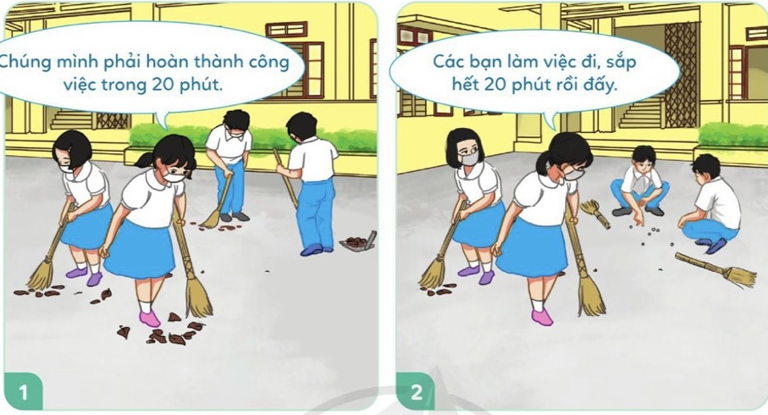  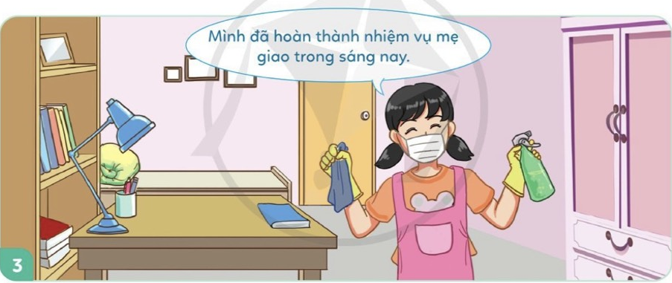  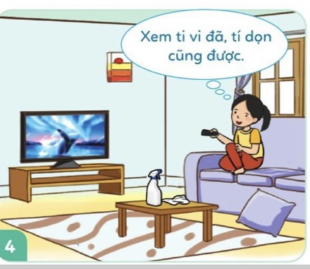  ? Bạn nào trong tranh đã tích cực hay chưa tích cực hoàn thành nhiệm vụ đúng kế hoạch, có chất lượng  ? Vì sao phải tích cực hoàn thành nhiệm vụ  - GV nhận xét tuyên dương và kết luận:  + Tranh 1,3 hoàn thành tích cực.  + Chưa hoàn thành tích cực : 2,4  * Lồng ghép giáo dục lí tưởng cách mạng, đạo đức lối sống:  – GV yêu cầu HS: Kể thêm một số biểu hiện tích cực hoàn thành nhiệm vụ của bản thân em  - GV tuyên dương một số biểu hiện của em. | - 1 HS đọc yêu cầu bài.  -HS quan sát và trả lời câu hỏi:  - Đại diện nhóm trả lời câu hỏi  - HS nhận xét  - HS trả lời  - HS lắng nghe
 | 3. Hoạt động củng cố và nối tiếp
 | - GV tổ chức vận dụng bằng hình thức thi đua kể những việc mình tích hoàn thành nhiệm vụ được giao  ? Khi hoàn thành công việc được giao em có cảm giác gì.  ? Khi được giáo nhiệm vụ mà em chưa hoàn thành em cảm thấy thế nào  * Lồng ghép giáo dục lí tưởng cách mạng, đạo đức lối sống:  - GD HS: Cần hoàn thành nhiệm vụ đúng kế hoạch, có chất lượng  - Nhận xét, tuyên dương | + Lần lượt các hs trả lời  - HS lắng nghe  - HS lắng nghe,rút kinh nghiệm
IV. ĐIỀU CHỈNH SAU BÀI DẠY:
.................................................................................................................................
.................................................................................................................................
.................................................................................................................................

